DAUGAVPILS PILSĒTAS DOME
DAUGAVPILS PILSĒTAS BĒRNU UN JAUNIEŠU CENTRS „JAUNĪBA”

Reģ. Nr. 90009737220
Tautas ielā 7, Daugavpilī, LV-5417, tālr. 65435787, fakss 65435657, e-pasts jauniba@inbox.lv

2017. gada 26.oktobrī

UZAICINĀJUMS
iesniegt piedāvājumu

- Pasūtītājs
Daugavpils pilsētas Bērnu un jauniešu centrs “Jaunība”
Tautas ielā 7, Daugavpils, LV- 5417
Tālruņi: 65435657, 65435787, 27028565
Fakss: 65435657
e-pasts: jauniba@inbox.lv
Mājas lapa: www.jauniba.lv
Kontaktpersona: Rita Lovčinovska 27028565

Iepirkuma idenfikācijas Nr. DPBJCJ2017/7-N

“Par logu izgatavošanu BJC “Jaunība” bērnu klubam “Sudraba avoti”
Stāvā iela 23
- Iepirkuma priekšmets un mērķis:
2.1. BJC “Jaunība” ir nepieciešamība labiekārtot bērnu kluba “Sudraba avoti” mācību un darba vidi, kā arī nodrošināt siltas un mājīgas telpas. Tādēļ ir nepieciešams nomainīt logus.
2.2.Cenu aptauja tiek rīkota ar mērķi izvēlēties piedāvājumu ar zemāko cenu un vajadzīgo preci.
- Piedāvājumu var iesniegt: pa pastu, pa faksu, elektroniski vai personīgi Tautas ielā 7. Daugavpilī, kabinetā Nr.1 līdz 2017.gada 6.novembrim plkst.12.00.
- Paredzamā līguma izpildes termiņš: 2017.gada novembris-decembris
- Piedāvājumā jāiekļauj:
- Pretendenta rakstisks iesniegums par dalību iepirkuma procedūrā, kas sniedz īsas ziņas par pretendentu (pretendenta nosaukums, juridiskā adrese, reģistrācijas Nr., kontaktpersonas vārds, uzvārds, fakss, e-pasts);
- Finanšu piedāvājums iesniedzams , norādot priekšmeta cena euro ar PVN.
- Ar lēmuma pieņemšanu var iepazīties mājas lapā: www.jauniba.lv un pilsētas domes mājas lapā www.daugavpils.lv

- Specifikācija

Nr.p.k. | Preces apraksts | Logu skice | Piedāvātā cena bez PVN (euro) par vienu vienību | skaits | Summa EUR bez PVN
1. | Profils: vācu profils 73 mm  Sistēma: brugmann AD ar melno blīvgumiju  Krāsa: balta  Stikla pakete: 4/16AAL/4TPS  Logu siltumcaurlaidība:U=1.36W/M2K, nesatur svina piedevas  Armejums U-veida  Izmērs: 2320 x 1900mm  Perimetrs:8.44m  Loga platība:4.408 m2  Ārējā palodze:ZN 200mmL=2400mm  Iekšējā palodze: PVC 150mm balta, matēta,L=2400 mm ar palodzes uzgaļiem | 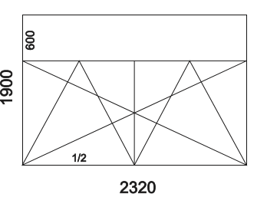  skats no iekspuses,  atvēršana uz iekšpusi |  | 7 gab.
2. | Profils: vācu profils 73 mm  Sistēma: brugmann AD ar melno blīvgumiju  Krāsa: balta  Stikla pakete: 4/16AAL/4TPS  Logu siltumcaurlaidība:U=1.36W/M2K, nesatur svina piedevas  Armējums: U-veida  Izmērs: 900 x 1780 mm  Perimetrs:5.36m  Loga platība:1.602 m2  Ārējā palodze:ZN 200mmL=950 mm  Iekšējā palodze: PVC 150mm balta, matēta,L-960 ar palodzes uzgaļiem | 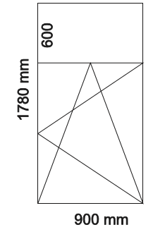  skats no iekšpuses,  atvēršana uz iekšpusi |  | 3 gab.
Cenā jāiekļauj montāžas darbi, aiļu apdare iekšējā un ārējā, būvgružu izvešana. Jānorāda garantijas laiks.
Pretendentam ir pienākums veikt PVC logu bloku, palodžu mērījumu precizēšanu uz vietas un sastādīt tāmi atbilstoši specifikācijai.

Komisijas priekšsēdētāja Inta Jackeviča

